Фоторепортаж об участии в субботнике «Чистый участок» ,июль 2022
Подготовила: воспитатель
группы №11 ,Швецова О.Ю.
Цель: создание условий для благоустройства участка, общей территории детского сада. Активное вовлечение родителей и дошкольников в трудовую деятельность.
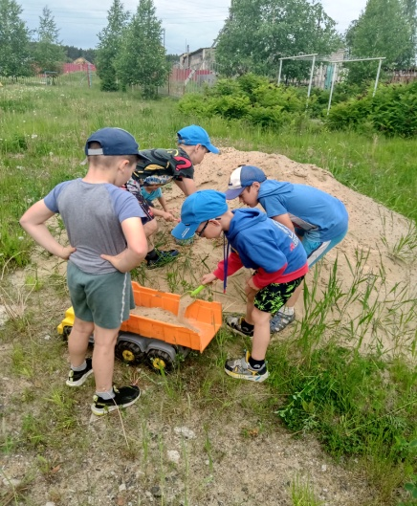  Сначала песок грузим | 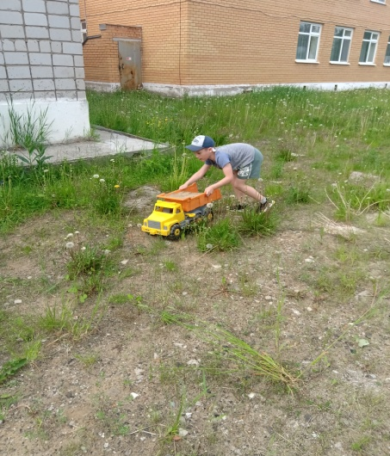  Потом увозим
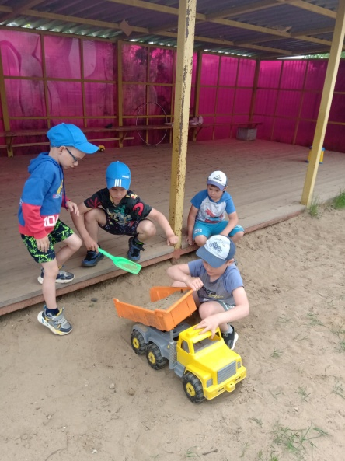 | 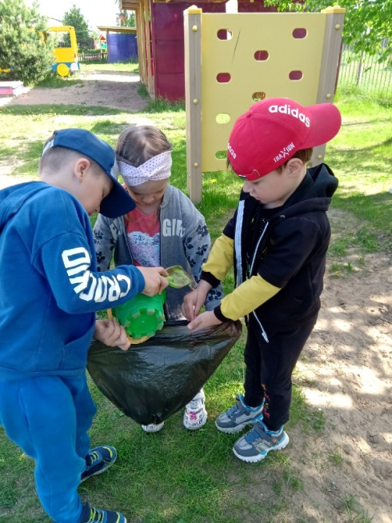
Засыпаем неровности на участке… | Трудовой десант
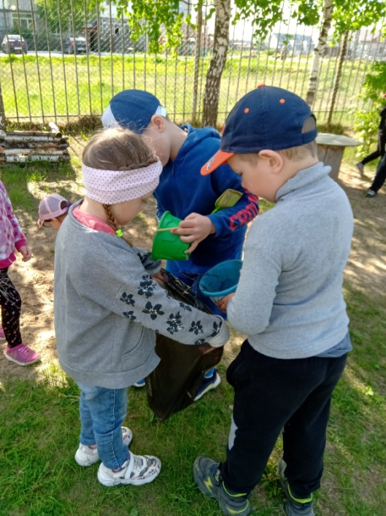 | 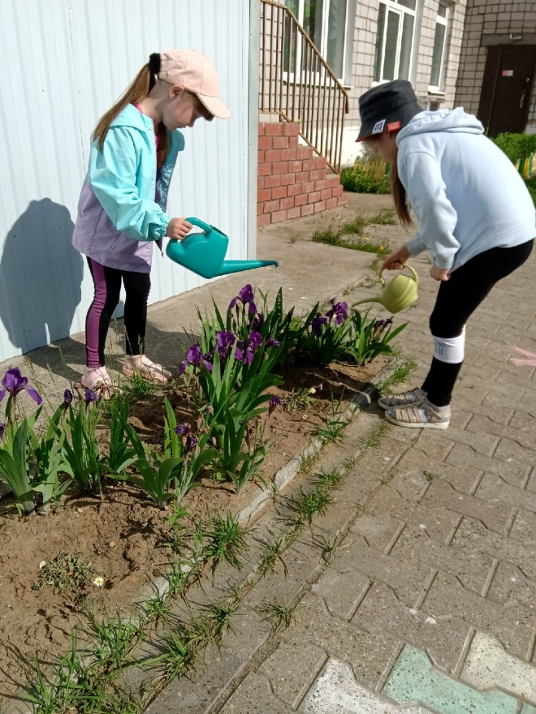
Уборка мусора на участке | Полив цветов: ирисов и маргариток
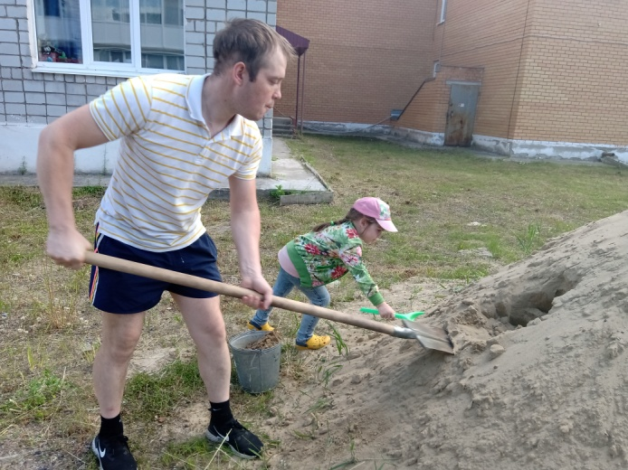 | 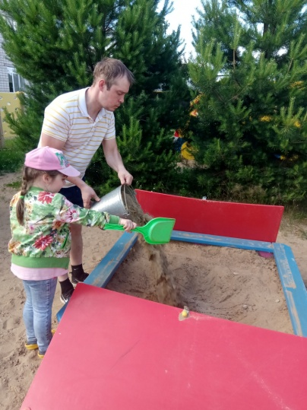
Папы дружно ведра взяли
И песочницу набрали!
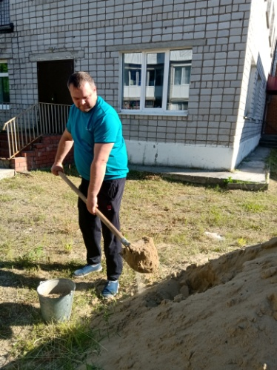 | 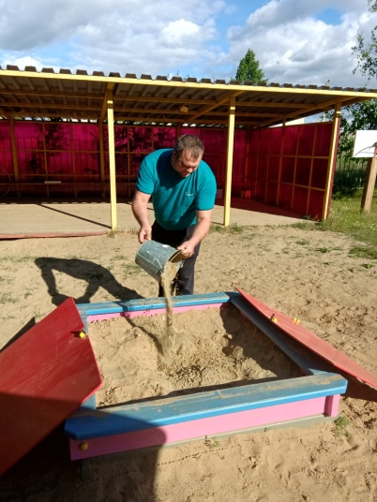
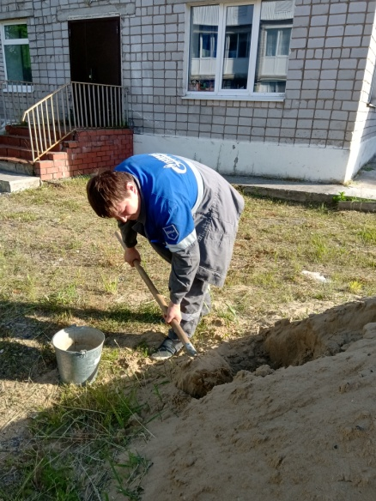 | 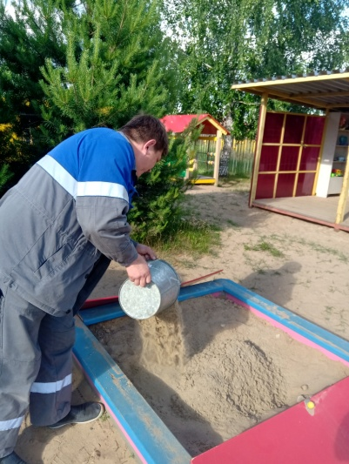
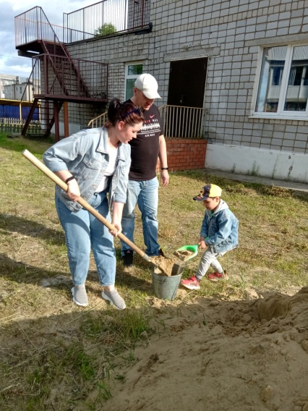 | 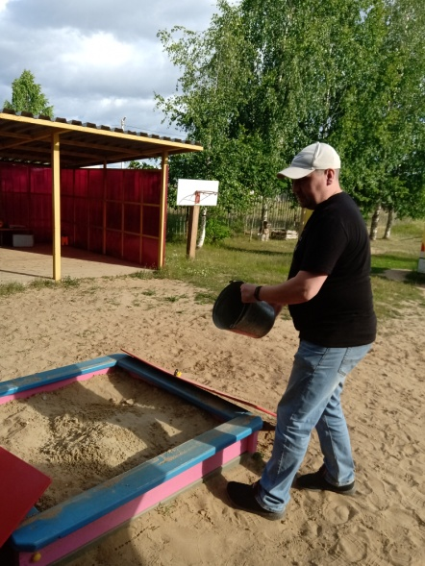
Дело кончено -УРА! | Всем домой спешить пора!
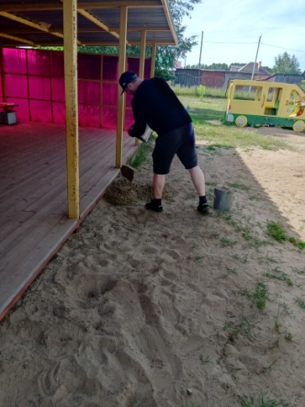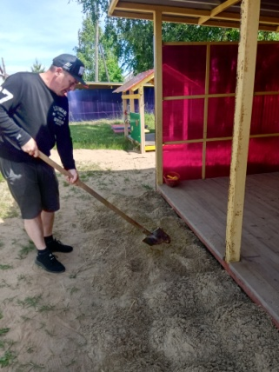 | 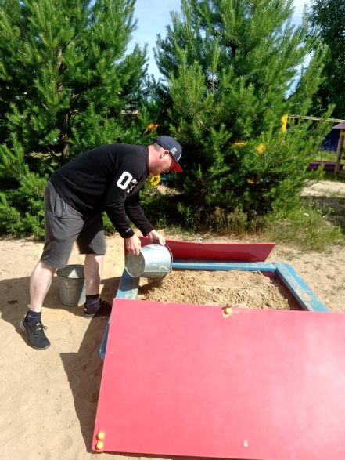
Папа Поли постарался  И в сторонке не остался, | Активно песок на участок носил  Всем детям ,конечно, он угодил!

